

Katedra fyziky, chemie a odborného vzdělávání

POČÍTAČOVÁ PODPORA KONSTRUOVÁNÍ

N-SS UOPST Učitelství odborných předmětů pro střední školy - specializace strojírenství

Počítačová podpora konstruování

ZADÁNÍ ZÁVĚREČNÉ PRÁCE:

Úkol č.1 - Výkres strojní součásti.
Podle návrhu (obr.1) zpracujte výkresovou dokumentaci ke strojní součásti. Při navrhování hřídele dodržujte zásady technického kreslení a konstruování. Dodržte hlavní zakótované rozměry, ostatní rozměry si navrhněte. Proveďte kompletní zakótování všech rozměrů potřebných pro výrobu hřídele.
Strojní součást je možno nakreslit v průběhu blokové výuky (3-4 blok výuky) a odevzdat na konci hodiny.
Ke splnění 1. úkolu postačuje odevzdání výkresu v elektronické formě.

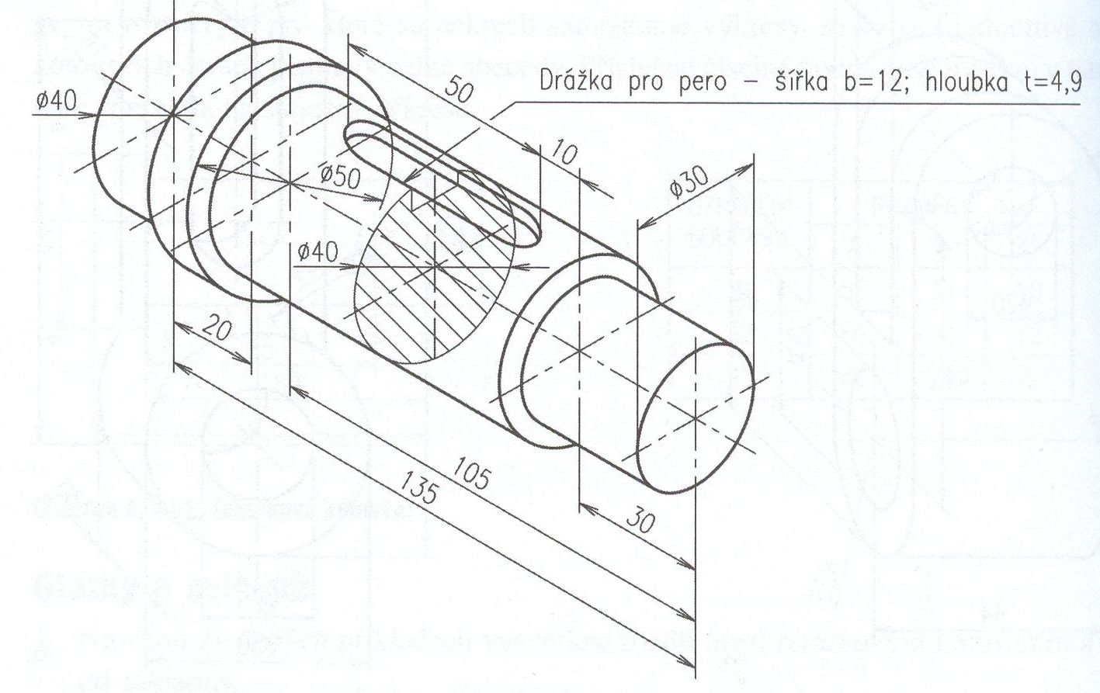

Obr.1 - Hřídel

POMŮCKY:

- PC s nainstalovaným programem ProgeCAD (AutoCAD).

progeCAD ke stažení: http://solicad.com/c/progecad-ke-stazeni

DOPORUČENÁ LITERATURA:

[1] Svoboda, P. a kol. Základy konstruování. Brno: Cerm, 2008, 234 s.
[2] Instruktážní videa progeCAD dostupné z: http://solicad.com/c/progecad-videa.
[3] Kletečka, J., Fořt, P. Technické kreslení. Brno: Computer Press, 2007, 252 s.
[4] Výběry z norem nebo strojnické tabulky.

